**1.校徽标准版样**

**软 件 学 院**

**项目名称： 共享校园系统分析与设计**

**专 业： 互联网应用开发与优化方向**

**班 级： RB软工互162**

**学 号： 201619160209**

**学生姓名： 谢坤**

**指导教师： 贾晓辉**

**2018 年 11 月30日**

目录

第一章 项目描述 4

1.1项目背景 4

第二章 需求分析 6

2.1获取需求的方法 6

2.1.1研讨会议 6

2.2过程: 7

2.2.1起始 7

2.2.2获取 8

2.2.3细化 8

2.2.4协商 8

2.3需求结果整理 9

第三章 系统分析与设计 11

3.1系统分析 11

3.1.1 参与者 11

3.1.2 用例图 11

3.1.3 用例规约 13

3.1.4 顺序图 18

3.1.5 分析类 21

3.2 数据库设计 22

3.2.1 E-R图 22

3.2.2 关系模式 23

3.2.3 表的设计 24

3.3界面设计 26

3.3.1 注册界面原型 26

3.3.2登录界面原型 27

3.3.3 发布需求界面原型 28

3.3.4发布留言界面原型 28

3.3.5发布公告界面原型 29

3.3.6管理员登录界面原型 29

3.3.7主页界面原型 30

第四章 测试设计 32

4.1测试计划 32

4.1.1测试目的 32

4.1.2背景 32

4.1.3测试环境 32

4.1.4测试方案 32

4.1.5条件与限制 32

4.1.6测试项目 32

4.1.7编号规则 33

4.2测试用例 33

第五章 总结 36

共享校园系统分析与设计

第一章 项目描述

1.1项目背景

随着互联网网络时代的迅速发展，面对当前的网络大数据共享时代，网络需求共享也慢慢渗透到校园中，人们更愿意足不出户，少出门去享受服务，校园共享平台正给这部分学生提供方便，正适应了当前高速发展的网络共享时代。校园共享平台主要用来实现大学校内学生各种需求的共享，系统会有相关的需求信息分类，包括学习类，生活类，娱乐类，技术类等。学生通过在校园共享平台上，根据自己的需求类别去相关的窗口发布自己的需求，此需求应包括具体的需求内容，相关的利益报酬，以及要求的时间限制，和联系方式。而相关的对此需求感兴趣、或有能力解决这个需求的同学，能通过接单的形式去回复对方的需求。用户接单时，点击接单按钮，系统会自动生成一个订单编号保存到数据库中，同时会记录此人的各种身份信息，并限制在规定的时间内完成交易，否则取消订单，凡是接单后没有完成交易的系统会记录此用户的信誉度，规定每个用户共拥有多少信誉度，违反一次会扣除一次的信誉积分。接单用户可以根据发布需求的用户留下的相关联系方式，和客户沟通相关的需求细则，当然联系方式在用户接单后才能获取。系统使用者要进行相关的身份验证，采取实名制注册，用户在注册自己的身份信息时，会要求用户填写自己的各种能力，以便日后为不同用户推送不同的需求信息。系统界面会推送最新的需求信息，系统会根据此用户发布的时间，规定多少天内此需求没有被接单，系统会自动删除此条需求。凡是交易过的需求，系统会要求被接单者发布相关的反馈信息，以便进行用户的信誉管理。

我们的主要使用对象是在校大学生，经过在许多大学的初步观察,发现许多学生因各种自身能力原因不能得以解决的生活、学习、娱乐、技术等各类问题多种多样，涉及范围广泛,学生的需求希望得到迫切解决。所以此平台能提供一个方便又实际的平台，此平台能切实的解决学生们的各种问题，包括生活上某种紧急的事，自己当时解决不了的事，以及自己不想去做的事，例如买早餐，跑腿帮别人购物，还有自己想找家教的，让别人帮助自己辅导的需求，都可以放到平台上。学生会愿意花少量的钱，少量的精力，方便的形式去解决自己的问题。学生们在相关的利益回报协商下能对不同的需求做出解决，从而实现双方的利益共享，为学生的生活提供方便，也能通过自己的能力去获得相应的报酬，也为勤工俭学的学生也提供了一个很好的平台。这种渠道不仅给学生带来极大的便利，也节约了成本，相信大家都会选择最便捷最迅速的方式去解决自己的问题。随着校园学生的需求的多元化，多样化，学生需求的日益增长，该系统会为广大学生的生活、学习等提供最大方便，应用前景也是很广阔的。并且在许多学校已经发现学生已经很广泛的应用这种解决问题的方式了，只是在相关的QQ，微信等群里，使用的平台并不具体，不广阔。面对这种生活中存在的现实问题，开发一款需求平台是很必要的，系统的应用前景从目前看是可观的。

第二章 需求分析

2.1获取需求的方法

2.1.1研讨会议

我们小组成员针对共享校园系统开展了一次研讨会议，下面我会介绍一下我们小组的讨论情况：

时间:10月6日

地点:自习室

内容:

组长:从对大学生的日常生活了解中，我们发现有很大一部分同学对于自己的某些需求，也就是自己的一些问题，会在微信，QQ等平台上征集想去做的同学，并给以相应的报酬，当然我自己也去做过这种事，去群里发布自己的一些问题，想要找一个能解决此类问题的人。如果找到了能解决自己问题的人，会很开心。

成员1:是的。我发现这种现象是挺普遍的，尤其是在校大学生，他们利用手机端，在各种社交平台上发布自己的需求，我们发现同学在这方面的需求挺大的。那么我们的系统也是为了给同学提供一个统一的平台，由于当前互联网的发展，网络平台让同学们的需求传播的更广泛，更迅速。所以在这方面，我们要满足在校大学生用户的一种需求。

成员2:那我们的系统主要是实现哪些功能呢？大家对于我们的系统有什么样的期望呢？

组长:我们的系统主要面对在校大学生，同学们可以在平台上发布自己的需求，由于同学们的需求多种多样，所以我们会对需求进行分类，同学们可以进入和自己相关的分类页面上去发布自己的需求。还可以针对对方的服务，态度做出评价，以便我们累计用户的好评度。

成员1:那么我们也会发现有些同学会在平台上发布一些不正当的需求和一些不健康的词汇，用户可以举报这种人，平台也要制定出一些规则，让用户在一定规则下使用该系统。针对这类问题，我们平台会针对刚开始使用的用户进行实名制认证，平台也会推出相应的信誉管理机制。

成员2:我觉得这是很重要的，平台的安全性和良好的环境也会吸引更多的用户。我同时还希望我们的软件系统能做更多的工作，比如我们可以根据用户平时接单的类型或当下被接单最多的需求类型，向这类用户推送最新的匹配需求信息，以避免用户错过自己想接的需求。

组长:很赞成这种做法。那么我们的用户如何接单呢？

成员1:这确实也是我们应该考虑的。出于对平台支付安全性的考虑，我们推崇线下支付，被接单者线下可以根据接单者对任务的完成情况来支付相关的费用。系统会在平台上显示出每个人的接单数，当然接单成功数也就是此用户的信誉度，会累计相应的积分，如果客户对用户做出良好的评价，也会加相应的积分。

成员2:对了，说到信誉度，我们能通过鼓励机制来实现支持这个平台的用户的一些利益。我们可以定期计算出所有用户的接单数，选出信誉积分最高的用户，评选出最佳用户之星。同时也能让别的用户知道此人的信誉度，增加别的用户对他的信任度，如果长期信誉积分都很高的话，我们会将这样的用户置为VIP用户，vip用户平台会给出一些额外的服务，比如给这类用户推送一些学习资料和一些优美的文章。也会承担一些此用户发布需求的部分费用。

组长:是啊，这样能提高我们用户的体验，只有用户体验好了，才会有更多的人使用户我们的系统。大家还有一些其他的需求吗？

成员1:我们可以提供全文搜索功能，在用户想接某种类型的单时，而信息量多不好找的时候，可以在搜索栏里搜索关键词，系统会根据根据该关键词搜索相应的需求类型，方便用户快速找到信息。

组长:大家对这个项目考虑的还是很全面的，谢谢大家的参与！

2.2过程:

2.2.1起始

我们小组决定做这个项目时，是考虑到此项目的市场使用度，发现当今许多大学生热衷使用网络平台去解决自己的问题，在许多微信群，QQ群等社交平台上，我们发现大学生在里面发布自己的问题，需求，去寻求别人的帮助，并给予相应的报酬。并了解到大学生在方面有很大的需求，我们决出推出一款能解决此类问题的校园平台。

学生们使用该系统能将自己的需求和问题发布到平台上，基于当今互联网的快速发展，让信息传播的更快、更迅速。鉴于同学们的需求信息只能发布到自己的朋友圈、社交圈的缺点，我们开发一个系统的平台将同学们的需求信息放大，散播开，相应的也会有更多的解决措施，从而实现双方的利益共享。我们的平台主要面向在校大学生，主要以手机端为主，同学们能随时随地方便的使用该系统，同学们使用该系统能帮助他们解决各式各样的问题，还能促进同学们的交流，维护了用户们最切实的利益，所以我们想开发一款这种平台。

2.2.2获取

我们小组通过会议的形式讨论了此系统的各种细节，加上之前我们对大学生的一些访谈，以及交流，我们获取了大家的一些需求。同学们提出当今没有一个确定的平台去解决自己的问题，有时候自己不能及时解决的一些事情没有人去帮助做，错过了重要的事情。就是在一些群里发布，有很多人不知道自己当前的问题，以至于问题迟迟得不到解决。他们也迫切希望有这样的一个平台出现。

2.2.3细化

我们小组针对这些问题也提出了一些具体的需求，希望我们的平台有更多的软件工作和功能。平台的体验是非常重要的，所以我们会为一些长期支持我们平台工作的用户提供一些特殊的服务，会赠送他们一些代金券，以及一些学习资料书等等，以保留我们的长期用户。除此之外，我们平台会推出一些安全管理措施，保护用户的信息以及切身利益。用户可以举报一些不法分子，系统会及时处理这些举报。此系统我们主要在手机端上推出，以便用户能方便随时使用，打开手机，进入页面就能在相关的页面发布自己的需求问题，系统会将最新的需求信息推送到最显眼的地方，以防用户错过自己想接的单。系统提供全文搜索功能，用户能在搜索栏中，输入关键词，查询自己想接的需求类型，减少了与用户的查询时间和工作量。用户发布相关需求，而接单者接这个需求，能促进同学们之间的认识和了解，特别是做辅导。用户能随时发布一些对平台的反馈信息，我们会及时处理这些问题，并对系统做出改善。用户能通过自己的成功接单数，累计信誉积分，我们平台会定期评选出最佳用户之星，并给予相应的奖励。

2.2.4协商

经小组协商后，我们的系统主要推出以下功能，详细见用例图。

2.3需求结果整理

|  |  |  |  |
| --- | --- | --- | --- |
| 需求id | 功能需求 | 需求详细描述 | 需求权重 |
| 1 | 登录注册 | 用户管理员登录注册 | 重要 |
| 2 | 上传需求 | 用户上传需求信息 | 重要 |
| 3 | 发布反馈信息 | 用户发布对平台的反馈信息 | 中等,不是主要功能 |
| 4 | 评论 | 用户对接单者服务进行评价 | 重要 |
| 5 | 编辑需求信息 | 包括对用户的增删改查，保存需求信息为草稿 | 重要功能 |
| 6 | 举报 | 举报相关用户 | 重要 |
| 7 | 关键词搜索 | 用户输入关键词需求进行搜索 | 重要 |
| 8 | 接单 | 用户可以根据自想要接的单，接别人发的需求 | 重要 |
| 9 | 发布公告 | 管理员发布相关公告 | 中等 |
| 10 | 推送需求信息 | 系统根据用户平时接的需求类型，系统推送相关的需求信息 | 重要 |
| 11 | 统计用户的接单信息 | 系统自动统计用户的接单数，并保存 | 重要 |
| 12 | 删除过期需求信息 | 系统自动删除过期需求信息 | 中等 |
| 13 | 屏蔽敏感词汇 | 系统自动统计敏感词汇 | 中等 |
| 14 | 查看个人信息 | 用户可以查看自己的个人信息，包括个人基本信息，接单信息，信誉度 | 重要 |
| 15 | 修改密码 | 用户在忘记自己密码时，可以进入修改密码界面，进行密码修改 | 重要 |
| 16 | 处理反馈 | 管理员针对用户发布的对平台的相关意见，及时处理平台上存在的一些问题 | 重要 |
| 17 | 处理举报 | 管理员针对用户举报的内容，及时处理举报内容 | 重要 |
| 18 | 查看用户信息 | 管理员可以查看用户的基本信息，用户发布的需求信息，用户的接单信息，用户的信誉度。 | 等 |

第三章 系统分析与设计

3.1系统分析

该系统主要实现用户的需求信息的共享，用户与用户之间的交易，主要功能能让用户有个能与其他用户进行交互，需求能进行共享，用户能通过平台上传自己的需求，能发布相关反馈信息，能查看别人的需求信息，以及做出相关的交易反应，该平台也针对此问题进行解决。整个系统针对用户需求提供帮助，管理员也能对平台进行管理和维护，包括用户信息，需求信息，订单信息，信誉信息，来完成一个完整的系统。整个系统的完整性相对完整，具有可行性，给用户提供相对良好的平台。

3.1.1 参与者

该系统参与者包括所有校园学生用户，还有管理员

3.1.2 用例图

用例图是指由参与者(Actor)、[用例](https://baike.so.com/doc/2297463-2430394.html" \t "https://baike.so.com/doc/_blank)(Use Case)，边界以及它们之间的关系构成的用于描述系统功能的视图。用例图(User Case)是外部用户(被称为参与者)所能观察到的系统功能的模型图。用例图是系统的蓝图。用例图呈现了一些参与者，一些用例，以及它们之间的关系，主要用于对系统、子系统或类的功能行为进行[建模](https://baike.so.com/doc/5545870-5760978.html" \t "https://baike.so.com/doc/_blank)。

经过需求分析和小组讨论，我们总结出本系统有三个参与者学生，管理员和系统，学生可以进行注册成为用户，可以编辑和上传自己的需求信息，被接单后，可以对接单者进行评价，可以修改密码，举报不遵守规定的用户，关键词搜索查询自己可以接受的需求信息，学生还可以查看个人信息，更改自己的个人资料。管理员主要针对平台进行处理一些举报和反馈信息，发布公告以便平台正常运行。系统会自动删除系统的过期需求信息， 自动屏蔽一些敏感词汇，系统会根据该用户平时接单的需求类型，不定时推送相关的最新需求信息，自动统计用户的接单数，以便为用户累计信誉积分。

共享校园系统用例图如图3-1所示：

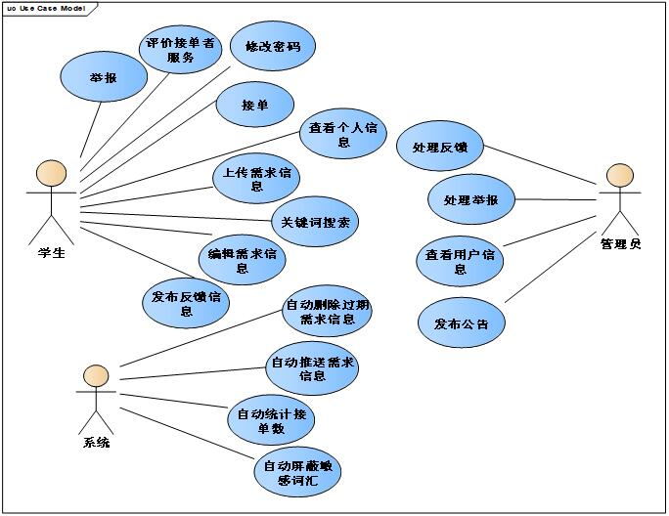

图3-1 系统用例图

分工后，我所负责的部分主要有管理员和学生的一些用例，管理员发布公告，及时处理举报信息，处理用户的反馈信息，学生主要上传自己的需求信息，发布反馈信息，还可以举报不法用户。

个人管理部分的用例图如图3-2所示：



图3-2 个人管理部分用例图

3.1.3 用例规约

[测试用例](http://www.so.com/s?q=%E6%B5%8B%E8%AF%95%E7%94%A8%E4%BE%8B&ie=utf-8&src=internal_wenda_recommend_textn" \t "https://wenda.so.com/q/_blank)应当遵守的[规则](http://www.so.com/s?q=%E8%A7%84%E5%88%99&ie=utf-8&src=internal_wenda_recommend_textn" \t "https://wenda.so.com/q/_blank)即用例[规约](http://www.so.com/s?q=%E8%A7%84%E7%BA%A6&ie=utf-8&src=internal_wenda_recommend_textn" \t "https://wenda.so.com/q/_blank)。用例图是骨架，而用例规约则是其内在的肉。

（1）上传需求信息的参与者是学生，用于上传学生的详细需求信息，如表3.1所示：

表3.1 学生上传需求信息用例规约

|  |  |
| --- | --- |
| 用例编号： | UC-001 |
| 用例名称： | 学生上传需求信息 |
| 用例描述： | 学生上传需求信息的过程 |
| 参与者： | 学生 |
| 前置条件： | 学生登录 |
| 后置条件： | 学生上传需求信息成功，等待被接单 |
| 涉众利益： | 1. 用户希望自己的需求信息有人接单并很好的解决； 2. 接单用户希望接到自己心仪且付费合意的需求； 3. 希望系统安全可靠； 4. 管理员希望用户发布正常需求，没有不法用户。 |
| 基本路径： | 1. 学生选择上传需求信息； 2. 系统显示填写信息页面； 3. 学生填写需求信息； 4. 学生保存提交需求信息； 5. 系统保存需求信息内容。 |
| 扩展点： | 1. 需求信息空白 2. 系统提醒需求信息空白，提醒用户填写正确的需求信息 |
| 优先级： | 高 |
| 使用频率： | 频率较高 |
| 非功能需求： | 安全性高，性能比较稳定 |
| 补充说明： | 无 |

（2）发布反馈信息的参与者是学生，用于学生上传需求并被接单之后，发布反馈信息对接单者进行评价，如表3.2所示：

表3.2 学生发布反馈信息用例规约

|  |  |
| --- | --- |
| 用例编号： | UC-002 |
| 用例名称： | 学生发布反馈信息 |
| 用例描述： | 学生发布对已被接需求的反馈信息的过程 |
| 参与者： | 学生 |
| 前置条件： | 学生上传需求信息并被接单 |
| 后置条件： | 学生发布反馈信息成功，等待被处理 |
| 涉众利益： | 1. 被反馈者希望得到好评，累计信誉； 2. 希望系统安全可靠； |
| 基本路径： | 1. 学生查看未反馈信息； 2. 系统显示未反馈需求信息页面； 3. 学生选择某个未反馈需求信息； 4. 系统显示填写反馈信息页面； 5. 学生填写反馈信息； 6. 学生保存提交反馈信息； 7. 系统保存反馈信息内容。 |
| 扩展点： | 无 |
| 优先级： | 中等 |
| 使用频率： | 频率适中 |
| 非功能需求： | 安全性高，性能比较稳定 |
| 补充说明： | 无 |

（3）举报不法用户的参与者是学生，用于学生用户在使用过程中发现不法用户或者发布不法需求时进行举报，如表3.3所示：

表3.3 学生举报不法用户用例规约

|  |  |
| --- | --- |
| 用例编号： | UC-003 |
| 用例名称： | 学生举报不法用户 |
| 用例描述： | 学生举报不法用户的过程 |
| 参与者： | 学生 |
| 前置条件： | 学生登录 |
| 后置条件： | 学生举报不法用户成功 |
| 涉众利益： | 1. 希望不要出现不法用户； 2. 希望系统安全可靠； 3. 用户希望举报后隐藏自己的信息以免被“报复”。 |
| 基本路径： | 1. 学生发现不法用户； 2. 系统显示举报页面； 3. 学生举报不法用户； 4. 系统确认不法用户； 5. 系统对不法用户进行处理。 |
| 扩展点： | 无 |
| 优先级： | 高 |
| 使用频率： | 频率较低 |
| 非功能需求： | 安全性高，性能比较稳定 |
| 补充说明： | 无 |

（4）发布公告的参与者是管理员，用于发布公告来管理平台，使平台正常有秩序的运行，如表3.4所示：

表3.4 管理员发布公告用例规约

|  |  |
| --- | --- |
| 用例编号： | UC-004 |
| 用例名称： | 管理员发布公告 |
| 用例描述： | 管理员发布公告的过程 |
| 参与者： | 管理员 |
| 前置条件： | 管理员登录 |
| 后置条件： | 无 |
| 涉众利益： | 1. 管理员希望系统正常运行，用户遵守公告内容； 2. 希望系统安全可靠。 |
| 基本路径： | 1. 管理员选择发布公告； 2. 系统显示发布公告页面； 3. 管理员填写公告内容； 4. 管理员保存提交公告；   5、系统保存公告内容 |
| 扩展点： | 无 |
| 优先级： | 中等 |
| 使用频率： | 频率适中 |
| 非功能需求： | 安全性高，性能比较稳定 |
| 补充说明： | 无 |

（5）处理反馈信息的参与者是管理员，用于在学生发布完反馈信息后进行处理，如表3.5所示：

表3.5 管理员处理反馈信息用例规约

|  |  |
| --- | --- |
| 用例编号： | UC-005 |
| 用例名称： | 管理员处理反馈信息 |
| 用例描述： | 管理员处理用户反馈信息的过程 |
| 参与者： | 管理员 |
| 前置条件： | 用户发布反馈信息 |
| 后置条件： | 无 |
| 涉众利益： | 1. 希望系统安全可靠； 2. 管理员希望用户遵守平台规定。 |
| 基本路径： | 1. 管理员提请处理反馈信息； 2. 系统显示未处理反馈信息； 3. 管理员选择某个未处理反馈信息； 4. 系统显示该处理页面； 5. 管理员对该信息进行处理 6. 系统显示已处理页面； |
| 扩展点： | 无 |
| 优先级： | 中等 |
| 使用频率： | 频率适中 |
| 非功能需求： | 安全性高，性能比较稳定 |
| 补充说明： | 无 |

（6）处理举报的参与者是管理员，用于在学生举报过后对被举报者进行处理，如表3.6所示：

表3.6 管理员及时处理举报用例规约

|  |  |
| --- | --- |
| 用例编号： | UC-006 |
| 用例名称： | 管理与南及时处理举报 |
| 用例描述： | 管理员及时处理用户的举报的过程 |
| 参与者： | 管理员 |
| 前置条件： | 用户对不法用户和不合理需求进行举报 |
| 后置条件： | 管理员成功处理对不法用户和不合理需  求的举报，系统正常运行 |
| 涉众利益： | 管理员希望不要出现不法用户和不法需求。 |
| 基本路径： | 1. 管理员提请处理举报； 2. 系统显示未处理举报； 3. 管理员选择某个未处理举报； 4. 系统显示该处理页面； 5. 管理员对该举报进行处理； 6. 系统显示已处理页面。 |
| 扩展点： | 无 |
| 优先级： | 高 |
| 使用频率： | 频率较低 |
| 非功能需求： | 安全性高，性能比较稳定 |
| 补充说明： | 无 |

3.1.4 顺序图

顺序图是强调消息时间顺序的交互图。顺序图描述了对象之间传送消息的时间顺序，用来表示用例中的行为顺序。

顺序图是将交互关系表示为一个二维图。纵向是时间轴，时间沿竖线向下延伸。横向轴代表了在协作中各独立对象的类元角色。

（1）学生上传需求信息时需要先登录自己的账号，在需求信息发布页面填写自己的需求，上传需求信息的顺序图如图3-3所示：



图3-3 学生上传需求信息顺序图

（2）学生发布反馈信息需要先查看未反馈信息，选择一个未反馈信息，在发布反馈页面填写反馈信息，发布反馈信息的顺序图如图3-4所示：

图3-4 学生发布反馈信息顺序图

（3）学生举报不法用户，在用户信息页面有举报选项，选择举报即可，举报不法用户的顺序图如图3-5所示：



图3-5 学生举报不法用户顺序图

（4）管理员发布公告前提是需要登录，请求发布公告后到发布公告页面，填写公告内容，发布公告的顺序图如图3-6所示：



图3-6 管理员发布公告顺序图

（5）管理员处理反馈信息先查看未处理反馈信息，选择一个未处理反馈信息，系统接收到请求后跳转到处理页面，处理反馈信息的顺序图如图3-7所示：



图3-7 管理员处理反馈信息顺序图

（6）管理员处理举报信息先查看未处理举报信息，选择一个未处理举报信息，系统接收到请求后跳转到处理页面，处理举报的顺序图如图3-8所示：



图3-8 管理员及时处理举报顺序图

3.1.5 分析类

经过讨论分析，总结处理共有五个类，学生类，订单类，信誉类，需求信息类和管理员类：

学生类的属性有学生的学号、姓名、密码、性别、信誉量、接单数和发布的需求；学生可以修改密码、找回密码、发布反馈信息（留言）、上传需求信息等。

订单类的属性有订单数量、订单id、和订单时间；用户可以创建、查询和删除订单。信誉类的属性有信誉度；需求信息类的属性有需求id、需求内容、需求发布时间；管理员类的属性有管理员id、密码、公告信息；管理员可以发布公告，处理举报，处理反馈信息。

我负责的部分有学生类和管理员类：

学生类的属性有学生的学号、姓名、密码、性别、信誉量、接单数和发布的需求；学生可以上传需求信息、发布反馈信息、举报不法用户。管理员类的属性有管理员账号、姓名和密码；管理员可以发布公告、处理留言（反馈）信息、及时处理举报。如图3-9所示：

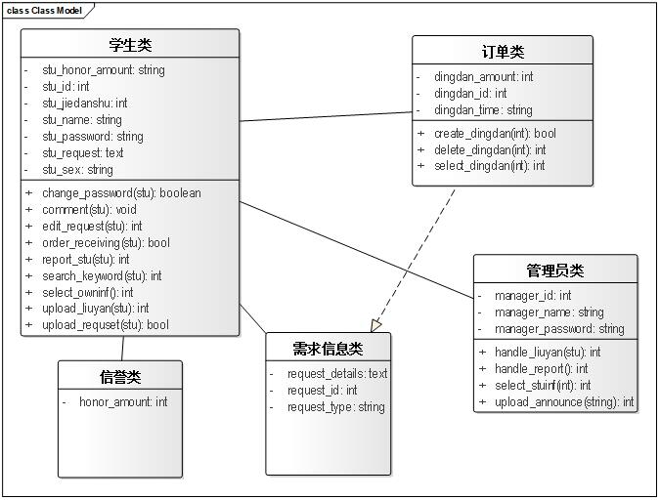

图3-9 共享校园系统分析与设计类图

3.2 数据库设计

数据库设计根据用户，管理员功能需求设计六个表，用户信息表，需求信息表，订单信息表，信誉信息表，管理员信息表，反馈信息表。针对不同的功能模块，设计表的相关字段，主外键，以及数据类型。

3.2.1 E-R图

E-R图也称实体-联系图(Entity Relationship Diagram)，提供了表示实体类型、属性和联系的方法，用来描述现实世界的[概念模型](https://baike.so.com/doc/5826746-6039565.html" \t "https://baike.so.com/doc/_blank)。

它是描述现实世界关系概念模型的有效方法。是表示概念关系模型的一种方式。用"矩形框"表示实体型，矩形框内写明实体名称;用"椭圆图框"表示实体的属性，并用"实心线段"将其与相应关系的"实体型"连接起来;

用"菱形框"表示实体型之间的联系成因，在[菱形](https://baike.so.com/doc/616520-652683.html" \t "https://baike.so.com/doc/_blank)框内写明联系名，并用"实心线段"分别与有关实体型连接起来，同时在"实心线段"旁标上联系的类型(1:1,1:n或m:n)。

系统E-R图如图3-10所示：

账号号

时间号

姓名号

账号号

上传号

内容号

反馈表

需求信息表

密码号

账号号

需求id号

时间号

内容号

管理员

公告号

订单表

学生表

信誉表

账号号

性别号

姓名号

信誉度号

姓名号

账号号

电话号

密码号

订单时间号

需求id号

订单数号

订单号号

账号号

上传

接单

管理

发布

图3-10 系统E-R图

3.2.2 关系模式

系统的关系模式如下所示：

1、学生与订单1:n

学生（学生id、用户名、密码、性别、联系电话）

订单（订单id、订单时间、订单数、接单人id、需求id）

外码：接单人id

2、订单与需求m:n

订单（订单id、订单时间、订单数、接单人id、需求id）

外码：接单人id

需求（需求id、需求内容、需求发布时间、学生id）

外码：学生id

3、学生与需求m:n

学生（学生id、学生姓名、密码、性别、联系电话）

需求（需求id、需求内容、需求发布时间、学生id）

外码：学生id

4、管理员与学生1:n

学生（学生id、学生姓名、密码、性别、联系电话）

管理员（管理员id、密码、公告信息）

5、学生与信誉1:1

学生（学生id、学生姓名、密码、性别、联系电话）

信誉（学生id、信誉度、姓名）

6、学生与反馈m:n

学生（学生id、用户名、密码、性别、联系电话）

反馈（学生id、时间、内容、姓名）

3.2.3表的设计

学生信息包括的数据有：

学生id（stu_id），用户名（stu_name），密码（stu_pwd），性别（stu_sex），联系电话（stu_telephone）。用户信息表如表3.7所示:

表3.7 用户信息表

|  |  |  |  |
| --- | --- | --- | --- |
| 列名 | 数据类型 | 约束 | 是否允许为空 |
| stu_id | int | Primary key | 否 |
| stu_name | varchar |  | 是 |
| stu_sex | varchar |  | 是 |
| stu_pwd | varchar |  | 是 |
| stu_telephone | varchar |  | 是 |

管理员信息包括的数据有:

管理员id，密码，公告信息。管理员信息表如表3.8所示:

表3.8管理员信息表

|  |  |  |  |
| --- | --- | --- | --- |
| 列名 | 数据类型 | 约束 | 是否允许为空 |
| manager_id | int | Primary key | 否 |
| manager_pwd | varchar |  | 是 |
| gonggao | varchar |  | 是 |

需求信息包括的数据有：

需求id，学生id，需求内容，需求发布时间。需求信息表如表3.9所示:

表3.9 需求信息表表

|  |  |  |  |
| --- | --- | --- | --- |
| 列名 | 数据类型 | 约束 | 是否允许为空 |
| xuqiu_id | int | Primary key | 否 |
| xuqiu_time | date |  | 是 |
| xuqiu_neirong | varchar |  | 是 |
| stu_id | int | Foreign key | 是 |

订单信息包括的数据有:

订单id，学生id，需求内容，订单时间，订单数。订单信息表如表3.10所示:

表3.10 订单信息表

|  |  |  |  |
| --- | --- | --- | --- |
| 列名 | 数据类型 | 约束 | 是否允许为空 |
| dingdan_id | int | Primary key | 否 |
| dingdan_amount | varchar |  | 是 |
| stu_id | int | Foreign Key | 是 |
| dingdan_time | date |  | 是 |
| xuqiu_neirong | varchar |  | 是 |

反馈信息包括的数据有:

学生id，姓名，内容、时间。反馈信息表如表3.11所示:

表3.11 反馈信息表

|  |  |  |  |
| --- | --- | --- | --- |
| 列名 | 数据类型 | 约束 | 是否允许为空 |
| stu_id | int | Primary key | 否 |
| stu_name | varchar |  | 是 |
| fankui_neirong | varchar |  | 是 |
| fankui_time | date |  | 是 |

信誉信息包括的数据有:

学生id，学生姓名、信誉度。信誉信息表如表3.12所示:

表3.12 信誉信息表

|  |  |  |  |
| --- | --- | --- | --- |
| 列名 | 数据类型 | 约束 | 是否允许为空 |
| stu_id | int | Primary key | 否 |
| xinyu_amount | Varchar |  | 是 |
| stu_name | Varchar |  | 是 |

## 3.3界面设计

[UI](https://baike.so.com/doc/4447128-4655505.html" \t "https://baike.so.com/doc/_blank)即 User Interface(用户界面)的简称。UI设计则是指对软件的人机交互、操作逻辑、界面美观的整体设计。好的UI设计不仅是让软件变得有个性有品味，还要让软件的操作变得舒适、简单、自由,充分体现软件的定位和特点。

### 3.3.1 注册界面原型

用户注册时需要设置自己的用户名、账号和密码，界面原型如图3-11所示：

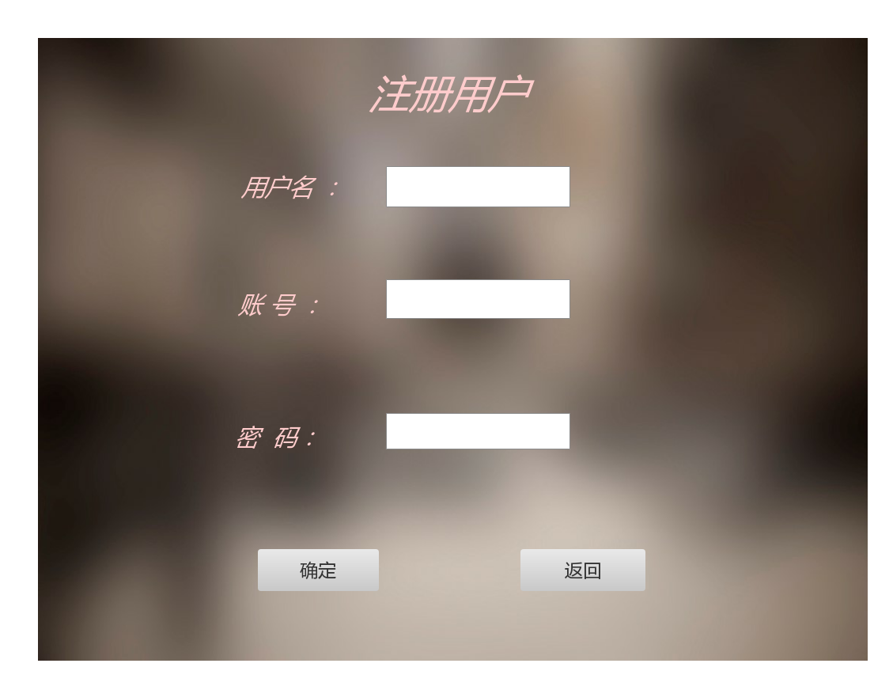

图3-11注册界面原型

### 3.3.2登录界面原型

用户登录时填写自己的学号，密码，界面原型如图3-12所示：

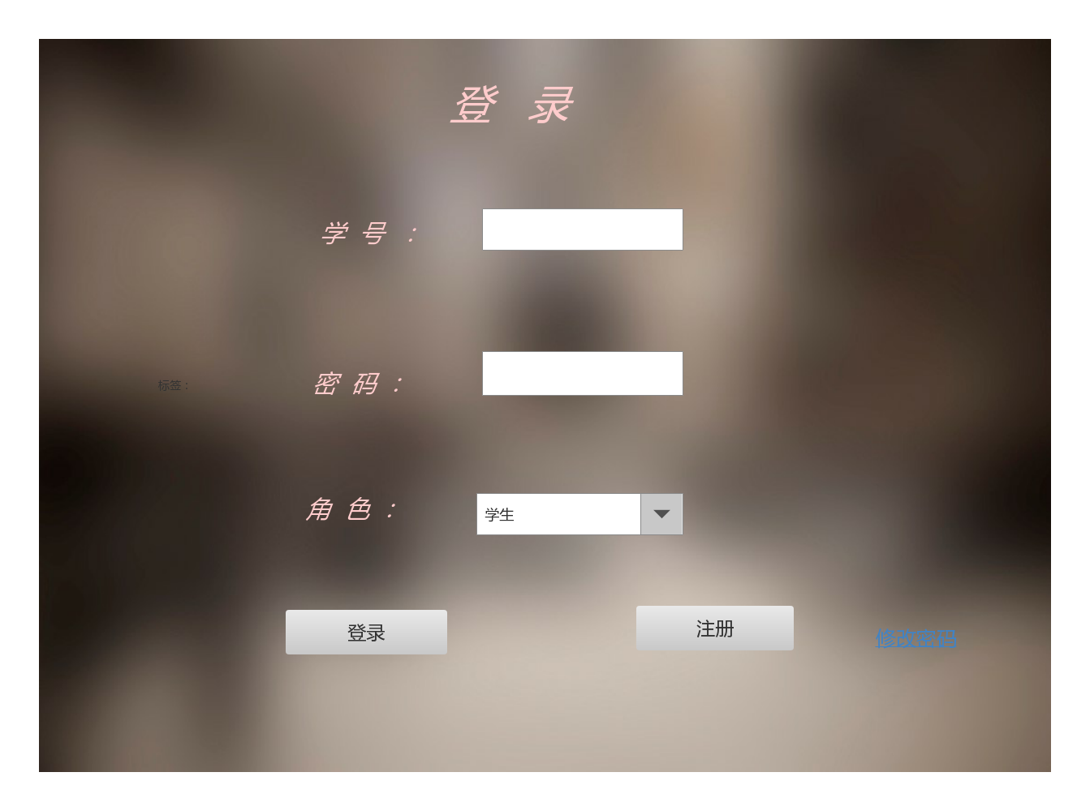

图3-12登录界面原型

### 3.3.3 发布需求界面原型

用户在需求发布区填写完需求信息好，点击确定发布就发布成功了，如果暂时不想发布，可以先保存为草稿，界面原型如图3-13所示：

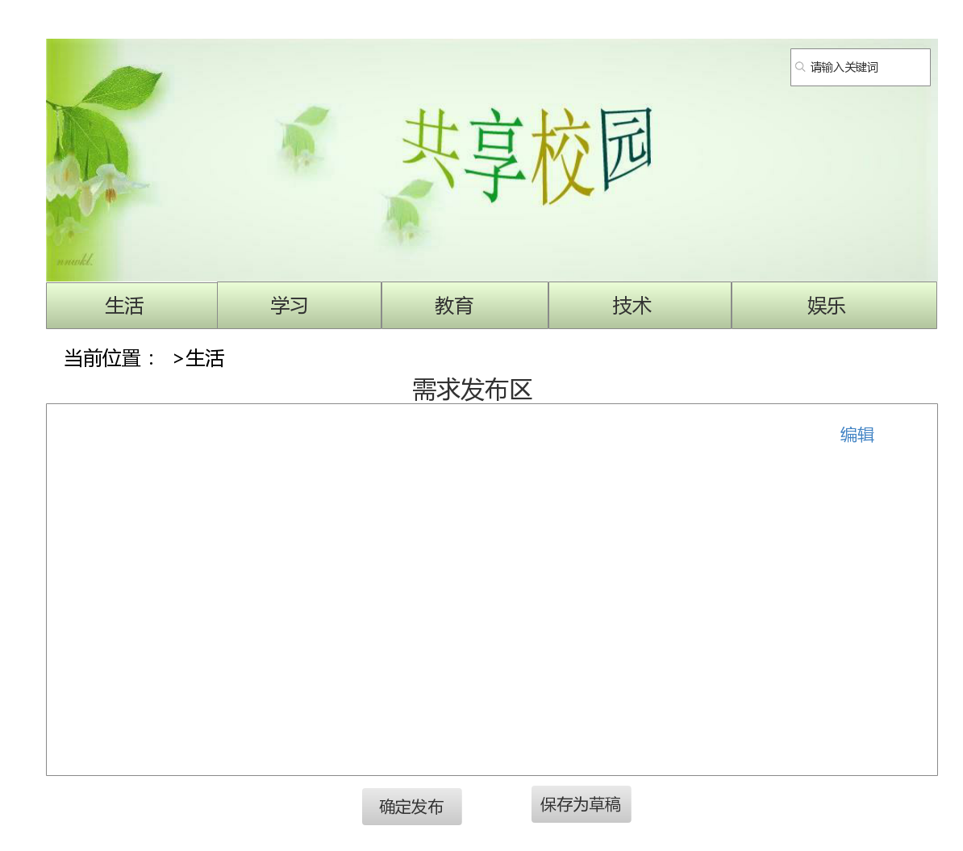

图3-13发布需求界面原型

3.3.4发布留言界面原型

用户有建议、意见都可以在留言区进行留言，在我的留言区写下自己的意见，点击发布即可，界面原型如图3-14所示：

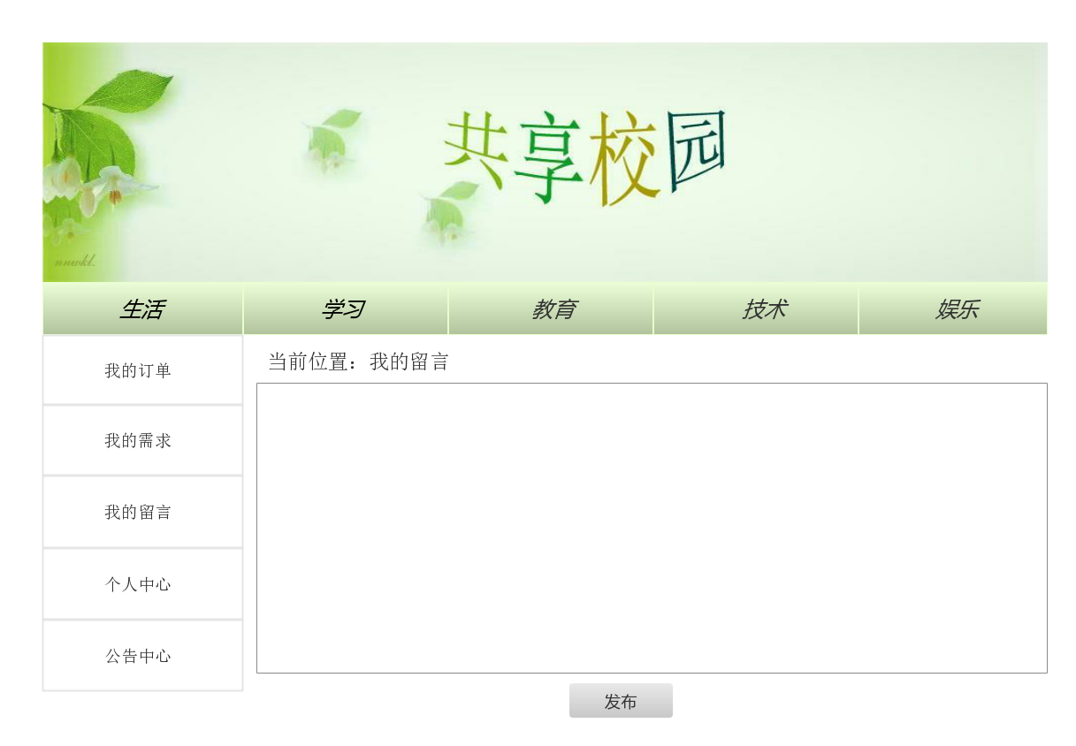

图3-14发布留言界面原型

3.3.5发布公告界面原型

管理员发布公告只需要在发布公告页面填写公告内容，点击提交即可，界面原型如图3-15所示:

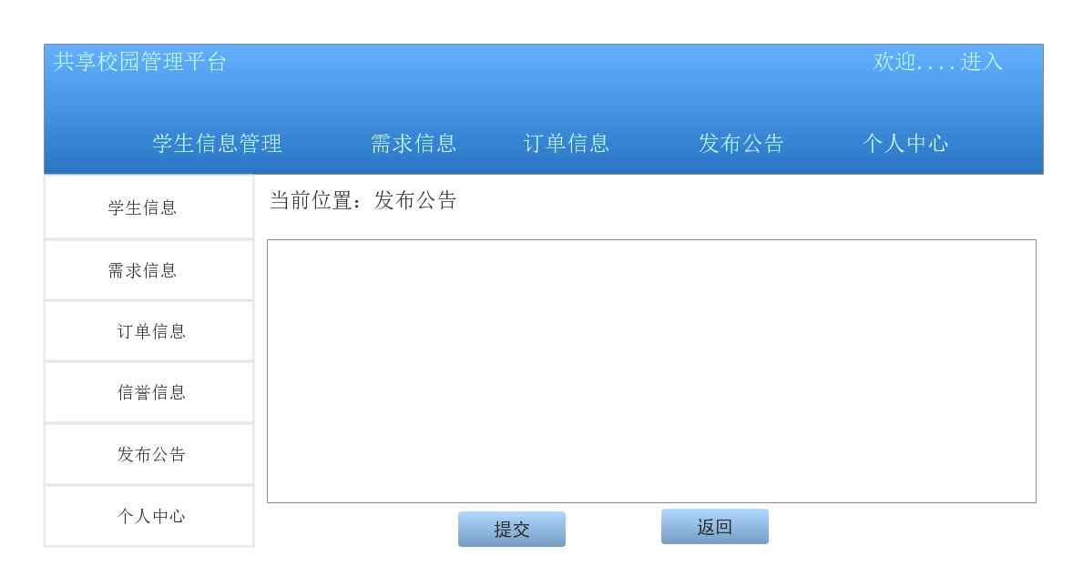

图3-15发布公告界面原型

3.3.6管理员登录界面原型

管理员登录时输入自己的账号和密码即可，也可以设置记住密码或者自动登录，界面原型如图3-16所示：

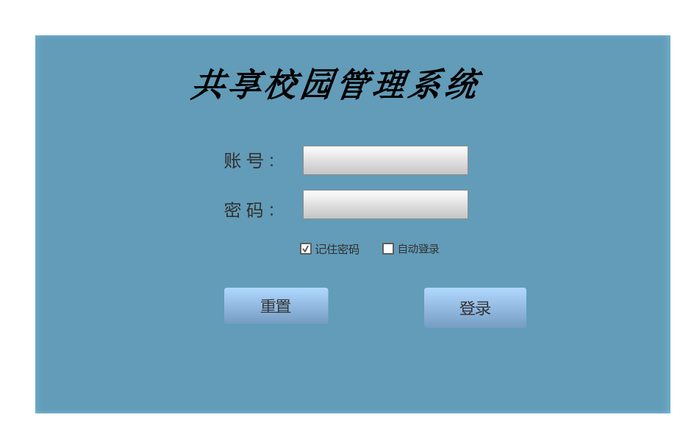

图3-16管理员登录界面原型

3.3.7主页界面原型

在主页界面，有生活、学习、教育、技术和娱乐五个板块，用户在主页可以查看已完成订单和已发布需求，也可以查看留言和公告，可以进入个人中心更改自己的信息，界面原型如图3-17所示;

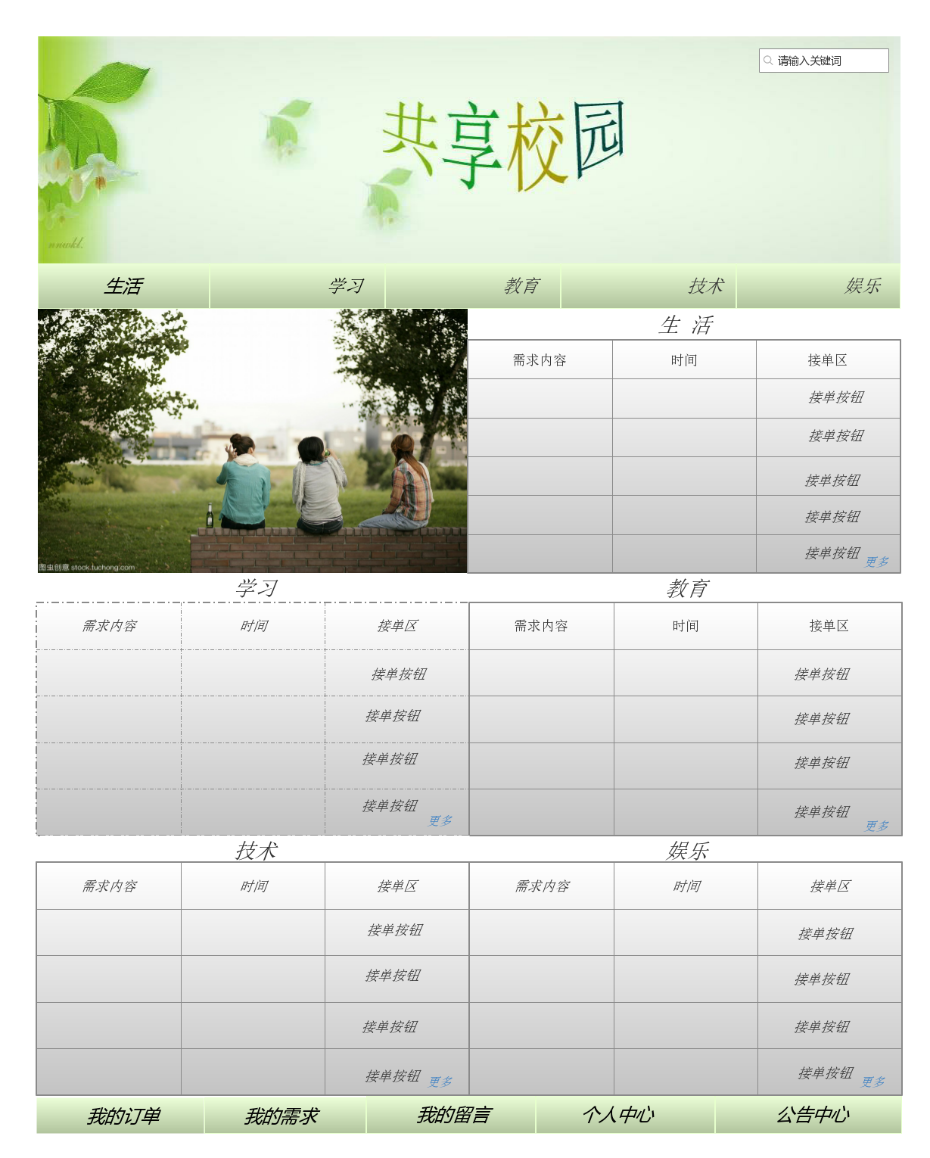

图3-17主页界面原型

1. 测试设计

一个完整的软件项目必须要有测试这一环节，在开发的过程中，是将整个项目分成若干个小的部分来完成的，由项目小组的不通成员承担不同的任务，虽然在项目之初已经统一好了各个部分的接口，但由于前期实地调研对用户需求的分析并不能很好的与设计项目的具体要求吻合起来，这就难免会造成设计出的软件或是达不到用户的要求，或是有一些功能是多余等等诸多不适应用户或是不适应软件正常运行的因素。那么这些不同的问题必须在项目设计完成后期的测试阶段找出来，通过测试进一步完善不足之处，对多余的功能进行删减，不够完整的功能进行完善，尽可能的在不影响全体程序的情况下实现更人性化更完整的软件。

4.1测试计划

4.1.1测试目的

1、更好的发现至今为止尚未发现的错误及缺陷。

2、所有的测试都应追溯到用户的需求。最严重的错误是导致程序不能满足用户的需求，为了防止这些错误的发生，所以要在把软件交给用户之前进行测试。

4.1.2背景

共享校园系统主要实现校园内学生们的需求共享，借助共享平台实现利益共享，为同学们提供一个较为广泛的解决问题的平台。对于对方的需求，同学们可根据自己的能力自由接单，那么成交量多的用户可累加积分，从而提高自己的信用度。测试就是要找出本系统的不足之处，以便进行修正，更好的满足用户的需求。

4.1.3测试环境

测试环境为Windows10

4.1.4测试方案

本测试方案采用黑盒法设计基本的测试方案，在黑盒法测试方案中，采用等价划分技术。

4.1.5条件与限制

必须要有足够的编程知识以及代码经验，还要有对整个体系透彻分析理解的能力。同事，必须要有足够的时间，必须从课余时间中抽出许多来进行项目设计。

4.1.6测试项目

学生上传需求信息

学生发布反馈信息

学生举报不法用户

管理员发布公告

管理员及时处理举报

管理员处理反馈信息

4.1.7编号规则

测试编号规则如下：

测试用例中的编号，功能名+界面名（每一个字第一个汉语拼音大写）

例如：登录

DL

4.2测试用例

（1）学生上传需求信息测试如表4.1所示：

表4.1学生上传需求信息测试表

|  |  |  |  |
| --- | --- | --- | --- |
| 编号 | 测试对象 | 测试数据 | 预期结果 |
| SCXQXX | 上传需求信息 | 正确的数据：正确填写需求信息 | 成功上传需求信息，需求信息存入数据库需求信息表 |
| 错误的数据：需求信息空白 | 系统提醒需求信息空白，请用户填写正确的需求信息 |

（2）学生发布反馈信息测试如表4.2所示:

表4.2学生发布反馈信息测试表

|  |  |  |  |
| --- | --- | --- | --- |
| 编号 | 测试对象 | 测试数据 | 预期结果 |
| FBFKXX | 发布反馈信息 | 正确的数据：学生填入正确的反馈信息 | 成功发布反馈信息，反馈信息存入反馈信息表 |
| 错误的数据：（1）反馈信息空白  （2）没有未反馈信息 | 1. 系统提醒反馈信息空白，请用户填写正确的反馈信息 2. 系统提示没有未反馈信息 |

（3）学生举报不法用户测试如表4.3所示：

表4.3学生举报不法用户测试表

|  |  |  |  |
| --- | --- | --- | --- |
| 编号 | 测试对象 | 测试数据 | 预期结果 |
| JBBFYH | 举报不法用户 | 正确的数据：存在不法用户，有不法行为 | 系统提示举报成功 |
| 错误的数据：没有不法行为，用户错误举报 | 可以取消对用户的错误举报 |

（4）管理员发布公告测试如表4.4所示：

表4.4管理员发布公告测试表

|  |  |  |  |
| --- | --- | --- | --- |
| 编号 | 测试对象 | 测试数据 | 预期结果 |
| FBGG | 发布公告 | 正确的数据：填写正确的公告格式 | 成功发布公告，公告内容存入管理员信息表 |
| 错误的数据：公告内容空白 | 系统提醒公告内容空白，请用户填写正确的公告内容 |

（5）管理员及时处理举报测试如表4.5所示：

表4.5管理员及时处理举报测试表

|  |  |  |  |
| --- | --- | --- | --- |
| 编号 | 测试对象 | 测试数据 | 预期结果 |
| CLJB | 处理举报 | 正确的数据：被举报用户存在不法行为 | 管理员对被举报用户进行处理 |
| 错误的数据：被举报用户不存在不法行为 | 管理员主动取消对被举报用户的举报并查证是否为恶意举报 |

（6）管理员处理反馈信息测试如表4.6所示：

表4.6管理员处理反馈信息测试表

|  |  |  |  |
| --- | --- | --- | --- |
| 编号 | 测试对象 | 测试数据 | 预期结果 |
| CLFKXX | 处理反馈信息 | 正确的数据：存在未处理反馈信息 | 反馈信息标志已处理并存入数据库反馈信息表 |
| 错误的数据：（1）不存在未处理反馈信息表  （2）有不法反馈信息 | 1. 系统自动返回反馈信息页面 2. 对发布不法反馈信息的用户进行处理 |

1. 总结

本系统实现了共享校园平台的基本功能，如上传需求信息、发布反馈信息、接单、举报、关键词搜索、修改密码。发布公告等，还添加了自动删除过期信息、自动推送需求信息等一些系统功能，本系统操作界面简单，易用，适合用户的操作习惯。该系统具备了共享校园平台所具备的基本功能，但还有一些功能还没完善。

本课题需要继续完善的功能有：

1、完善操作界面，使其更加适合用户的操作习惯；

2、设计安全机制，保障系统运行的安全；

3、扩展服务范围，增强系统工作的稳定性和健壮性。

软件工程这门课不比一往学习的课程，这门课程更多的是去理解分析，通过这门课我们了解了一个完整的软件开发过程，包括课题定义、可行性研究，需求分析，概要设计，详细设计，测试工作，进一步完善，设计使用说明书，总结提交实验报告。

需求调研和分析对于软件开发过程至关重要。做一个系统时，必须随时和客户保持沟通，随时了解他们需要什么，他们想要什么功能。如果我们不去和客户沟通，不去调研客户的需求，做出来的系统即使在我们看来是一个很好，很完美的产品，但是如果客户不认同，那么我们所做的一切都是徒劳，还要返工去修改，费时费力。所以在做任何一个项目时，前期的需求调研和需求分析都是必须的，这是在做一个项目的基本，是关系成败的重要一环。在项目开发时，项目小组中各个成员之间的相互沟通是非常重要的。如果我们要在功能方面作出修改，那么程序人员和页面人员及数据库人员就必须相互沟通，共同对整个程序作出相应的修改，这样才能避免最终整合时出现问题。在合作过程中的感受：我们更加深刻的体会了团队合作的重要性，我们能够在一些问题上进行探讨，一起解决。在分工合作上，我们能够尽量的去让每一个人的特性和擅长的优势发挥出来。

在这次项目过程中我也发现了自己的一些问题，在讨论时，自己的思想表达不清楚，有一些问题看到了想到了却不能明确的表达出来，以至于交流时遇到困难，不能很好地进行沟通。到了后来的学习过程，我更加注重了对于工程化方法的总结，把想法和讨论内容落实到文字，以文档的形式保存下来。最后的报告，除了描述我们的软工项目以外，我觉得对于我来说，更是一种对于本学期所学知识的总结。从需求描述，需求分析开始，直到图描述，以及测试样例，我觉得，基本涵盖了这学期我们学的所有知识，也正是将书本上的知识付诸实践的过程。

软件工程不仅仅是单一的编程过程。它包括了系统分析-> 建模->概要设计->详细设计->编码->测试->维护。编码可以理解为编程，这个只占总时间的20%左右。编程只是其中的一小部分。在这门课程中还需要感谢贾晓辉老师的带领，贾老师对我们的严格要求，真的非常有作用，对于自制力特别差的我来说，有老师的严格要求，我才能严格的认真的去完成任务。总的来说，完成一件事，有困难，但是收获更多，我可以做的更好！